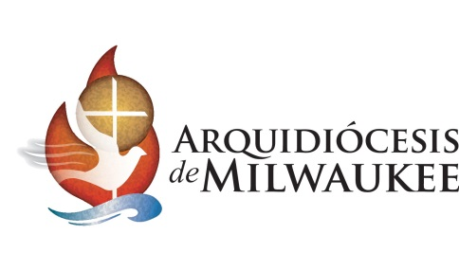
Se Busca Ayuda: Misioneros para una Iglesia en marcha
Arzobispo Jerome E. Listecki

Después de nuestro Sínodo 2014, la arquidiócesis aprobó una declaración misionera que resume lo que todos estamos llamados a hacer en nuestras vidas diarias: “Proclamar a Cristo y hacer discípulos a través de la vida sacramental de la Iglesia”. Esta misión es en realidad la misión de la Iglesia Católica, que Jesús impartió a sus discípulos en la “Gran Comisión”: “Vayan, pues, y hagan discípulos de todas las naciones” (Mt. 28:19). Necesitamos líderes “misioneros”, ordenados y laicos, que trabajen juntos en la realización de esta misión eterna.
El Sínodo nos reveló las prioridades que necesitamos obrar en la Iglesia Católica del sureste de Wisconsin en los próximos 10-15 años. El liderazgo es un área principal que surgió en el Sínodo. Debido a los cambios que están ocurriendo en nuestras parroquias, necesitamos un estilo nuevo de liderazgo que es intencional, invitando al pueblo a crecer en su fe de modo que se conviertan en discípulos que puedan llegar a aquellos que están al margen de la Iglesia Católica o no están asistiendo a Misa en lo absoluto.
También se están desarrollando nuevas estructuras y modelos de parroquias. Más de la mitad de nuestras parroquias de la arquidiócesis ya están compartiendo un pastor. Esto significa que los sacerdotes, los diáconos, los directores parroquiales y otros ministros laicos profesionales están aumentando y asumiendo cada vez más funciones de liderazgo y nuevas responsabilidades como consecuencia. Estoy muy agradecido por nuestros ministros ordenados y laicos por acoplarse a las necesidades cambiantes de liderazgo de hoy en día en la Iglesia. Estamos bendecidos teniendo tantos líderes comprometidos sirviendo a las parroquias, las escuelas y las organizaciones católicas en una variedad de posiciones profesionales ministeriales.
También es bastante claro para mí, que en el corazón y el alma de nuestras parroquias están todos los dedicados voluntarios laicos, envueltos en el trabajo diario de los ministerios y servicios que se ofrecen. Tantos de ustedes que están leyendo este artículo son personas que viven su fe, buenos “administradores” que dan su tiempo y comparten sus dones con su parroquia y quienes les rodean. ¡Gracias por su testimonio animador!
Este otoño estamos auspiciando, “Reuniones para el liderazgo” para traer sacerdotes, diáconos, ministros laicos profesionales, voluntarios y líderes laicos para enfocarnos en cómo nuestra arquidiócesis pueden cumplir la misión establecida por nuestro Sínodo. Los líderes, ordenados y laicos, a través la arquidiócesis escucharán cómo debemos transformarnos de comunidades basadas en membresía a comunidades de discipulos que proclamen y compartan la Buena Nueva.
Estas reuniones serán una gran oportunidad para la formación de nuestros líderes actuales, así como para los que están siendo llamados a nuevas funciones de liderazgo. Somos una Iglesia “en marcha” y este es un momento maravilloso en nuestra arquidiócesis para avanzar en nuestra misión de “Proclamar a Cristo y hacer discípulos a través de la vida sacramental de la Iglesia”.

